бюджетное профессиональное образовательное учреждение
Вологодской области
«Череповецкий лесомеханический техникум им. В. П. Чкалова»

ПРАКТИЧЕСКАЯ РАБОТА 5

Выполнили студенты группы ИС-22:
Смирнов Артём, Разумов Илья
Преподаватель:
Лебедев Максим Анатольевич

Череповец
2025
СОДЕРЖАНИЕ
ВВЕДЕНИЕ 3
ОСНОВНАЯ ЧАСТЬ 4
Описание архитектуры проекта 4
Инструкция по запуску проекта 4
Примеры использования API модулей 5
Результаты тестирования 6
Скриншоты рабочего процесса в GitHub 8
ЗАКЛЮЧЕНИЕ 10

ВВЕДЕНИЕ
Современные организации и отдельные пользователи сталкиваются с необходимостью эффективного управления задачами и проектами. В связи с этим появляется потребность в автоматизированных системах, позволяющих удобно создавать, отслеживать и анализировать выполнение задач. Разработка подобной системы требует создания модулей, обеспечивающих безопасность, функциональность и удобство использования. В рамках данной работы проводится разработка и интеграция модулей программного проекта — системы управления задачами, включающей модули аутентификации, управления задачами и отчетности.
Цель работы - создание модульной системы для управления задачами, которая обеспечивает регистрацию и авторизацию пользователей, выполнение CRUD-операций с задачами, а также формирование отчетов по выполнению задач. В результате работы должна быть реализована комплексная платформа, позволяющая пользователям эффективно планировать, контролировать и анализировать свою деятельность.
Задачи работы:
- Разработать модуль аутентификации, обеспечивающий регистрацию новых пользователей, вход и выход из системы.
- Создать модуль управления задачами, реализующий создание, просмотр, обновление, удаление задач, изменение их статусов, а также фильтрацию и поиск.
- Реализовать модуль отчетности, позволяющий генерировать отчеты по задачам, отображать статистику выполнения и экспортировать данные в различные форматы.
- Обеспечить интеграцию всех модулей в единую систему.
- Разработать инструкции по запуску и использованию системы.
- Провести тестирование функциональности модулей и всей системы в целом.
- Подготовить документацию, описывающую архитектуру и логику работы системы.

ОСНОВНАЯ ЧАСТЬ

Описание архитектуры проекта
Проект представляет собой модульную систему, состоящую из трех основных модулей:
- auth-module — обеспечивает регистрацию и авторизацию пользователей.
- tasks-module — реализует CRUD-операции для задач, поиск, фильтрацию и изменение статусов.
- reports-module — генерирует отчеты по задачам, статистику и экспорт данных.
Общая структура предполагает взаимодействие модулей через API или внутренние вызовы. В качестве языка программирования используется Python. В проекте применяются фреймворки Flask или Django для реализации API, а также базы данных SQLite или PostgreSQL для хранения данных. В качестве среды разработки — Visual Studio Code или PyCharm.
Общая архитектура обеспечивает масштабируемость и возможность расширения, а также простоту сопровождения.

Инструкция по запуску проекта
- Получение проекта:
Скачайте или склонируйте репозиторий проекта с GitHub или другого источника, где он размещен.
- Установка необходимого программного обеспечения:
Убедитесь, что у вас установлены:
- Среда разработки или редактор кода (например, Visual Studio Code или PyCharm).
- Python (желательно последней версии).
- Необходимые библиотеки и зависимости (их обычно указывают в файле с требованиями).
- Настройка окружения:
Создайте виртуальное окружение — это специальная изолированная среда для работы проекта, чтобы все библиотеки и зависимости не мешали другим программам. Затем установите все необходимые библиотеки, указанные в файле зависимостей.
- Настройка базы данных:
Если проект использует базу данных, выполните необходимые настройки: создайте базу данных, выполните миграции или настройте параметры подключения.
- Запуск системы:
Запустите основной файл проекта или сервер, который отвечает за работу системы. Обычно это делается через запуск файла или команды, указанные в документации.
- Использование системы:
После запуска откройте браузер или используйте инструменты API для взаимодействия с системой. В случае графического интерфейса — перейдите по указанному адресу (например, http://localhost:5000) в браузере, чтобы увидеть интерфейс.

Примеры использования API модулей
В бизнесе:
Целевая аудитория: менеджеры проектов, команды разработки.
Проблема: необходимость отслеживания прогресса задач, контроль выполнения.
Пример использования: менеджер создает задачи, назначает ответственных, отслеживает прогресс, генерирует отчеты для анализа эффективности.
Как помогает: автоматизация учета задач, контроль сроков и статистика выполнения.
В разработке:
Целевая аудитория: разработчики, тестировщики.
Проблема: необходимость быстрого создания и обновления задач, фиксации ошибок.
Пример использования: команда ведет список багов и задач, меняет статусы в реальном времени, экспортирует отчеты о прогрессе.
Как помогает: ускорение процессов, прозрачность работы.
В повседневной жизни:
Целевая аудитория: индивидуальные пользователи, фрилансеры.
Проблема: организация личных задач и целей.
Пример использования: пользователь создает задачи, ставит сроки, отслеживает выполнение, получает отчеты о выполнении.
Как помогает: структурировать личные дела, повышать эффективность.

Результаты тестирования
Тест auth_module
ID | Название кейса | Шаги | Результат
1 | Регистрация нового пользователя | Ввести логин=user1, email=user1@mail.com, пароль=pass123, нажать "Зарегистрироваться" | Успешная регистрация
2 | Регистрация с существующим логином | Ввести логин=user1, email=user2@mail.com, пароль=pass123, нажать "Зарегистрироваться" | Ошибка: пользователь уже существует
3 | Вход с правильными данными | Ввести логин=user1, пароль=pass123, нажать "Войти" | Вход выполнен успешно
4 | Вход с неправильным паролем | Ввести логин=user1, пароль=wrongpass, нажать "Войти" | Ошибка: неверный логин или пароль
5 | Выход из системы | Нажать "Выход" после входа | Пользователь вышел из системы

Тест reports_module
ID | Название кейса | Шаги | Результат
1 | Генерация отчета по задачам с разными статусами | Создать задачи с разными статусами, нажать "Сформировать отчет" | Отчет отображает правильное распределение
2 | Попытка сгенерировать отчет без входа в систему | Не входить в систему, нажать "Создать отчет" | Ошибка: требуется вход в систему
3 | Отчет после создания задач с разными статусами | Создать задачи, обновить статус, сформировать отчет | Отчет показывает правильные данные
4 | Отчет при отсутствии задач для пользователя | Не создавать задач, сформировать отчет | Отображается сообщение о пустых данных
5 | Экспорт отчета в CSV или PDF | После формирования отчета выбрать экспорт | Отчет успешно экспортирован

Тест tasks_module
ID | Название кейса | Шаги | Результат
1 | Создание новой задачи | Ввести название=Задача 1, описание=Описание 1, нажать "Создать" | Задача создана с уникальным ID
2 | Просмотр всех задач пользователя | Нажать "Просмотреть задачи" | Отображаются все задачи текущего пользователя
3 | Обновление статуса задачи по ID=1 | Выбрать задачу ID=1, установить статус=В процессе, сохранить | Статус задачи обновлен
4 | Удаление задачи по ID=1 | Выбрать задачу ID=1, нажать "Удалить" | Задача удалена
5 | Фильтрация задач по ключевому слову | Ввести ключевое слово=Описание, нажать "Фильтровать" | Отображаются только задачи с этим словом

Скриншоты рабочего процесса в GitHub
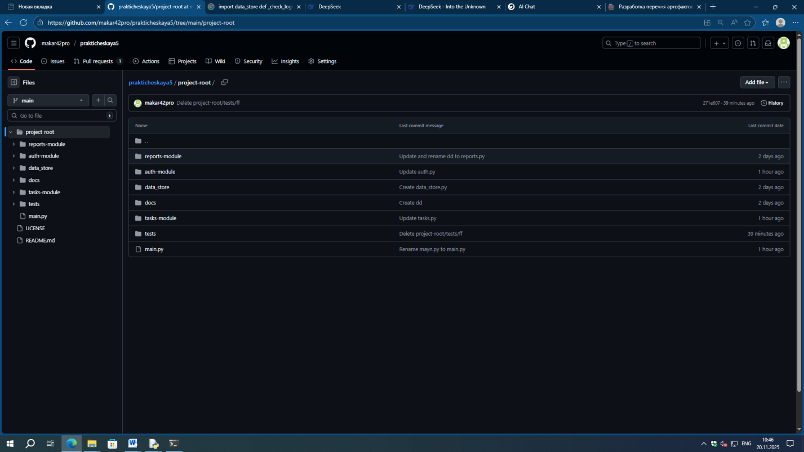
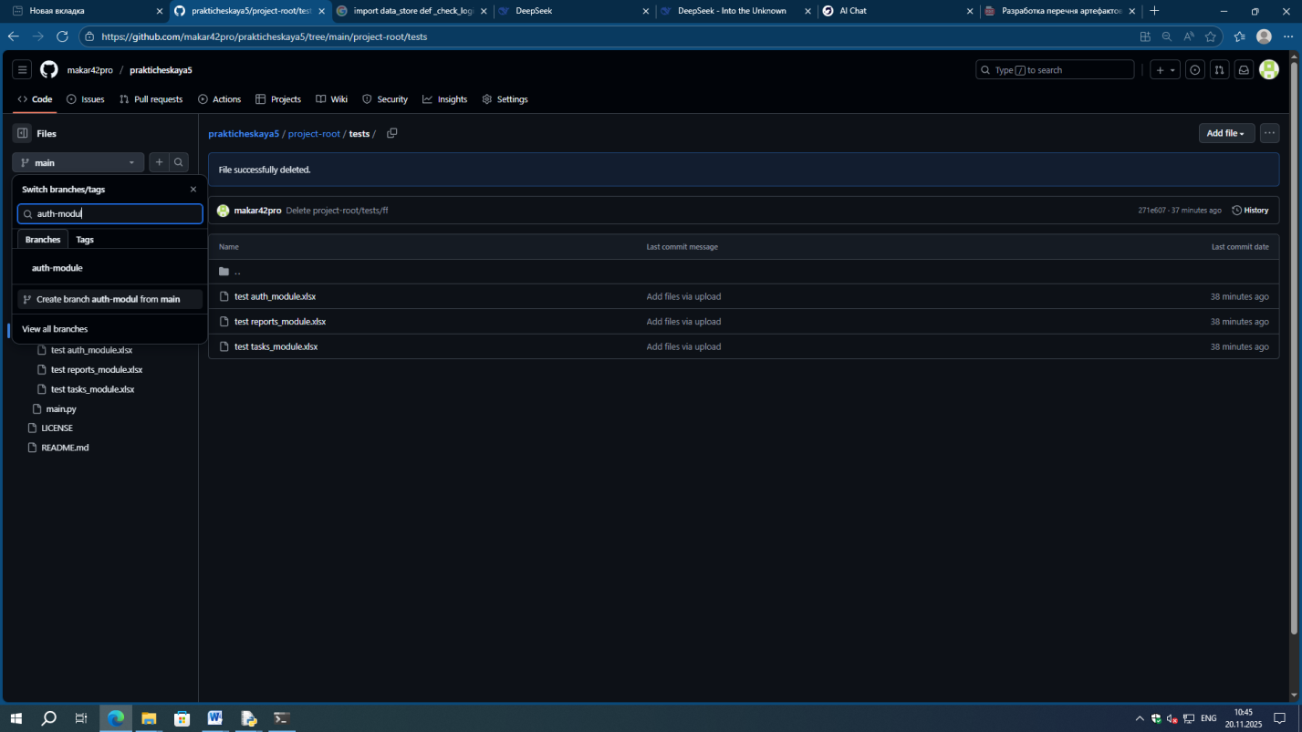
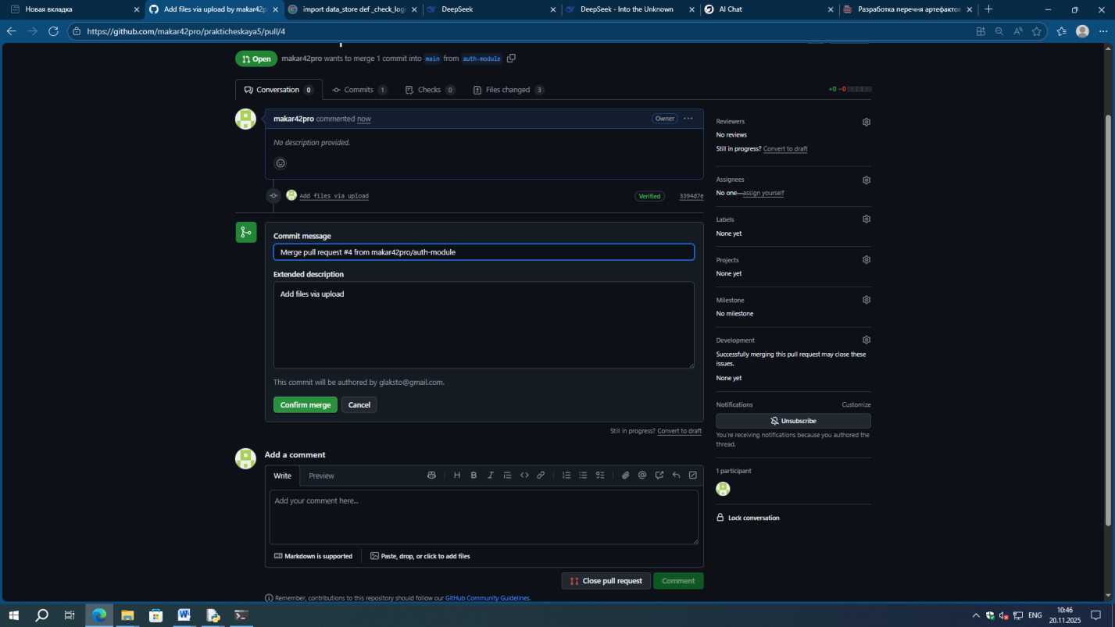

ЗАКЛЮЧЕНИЕ
В ходе работы успешно выполнены все поставленные задачи: реализованы модули аутентификации, управления задачами и отчетности. Создана модульная структура, обеспечивающая расширяемость и удобство использования. В процессе возникли трудности с настройкой взаимодействия модулей и тестированием API, однако они были успешно решены. Работа демонстрирует возможность комплексной автоматизации управления задачами и может быть использована в различных сферах — бизнесе, разработке и личной повседневной жизни.

